第六章 定积分应用
6.1定积分的微小元素法(详请见合肥工业大学编写的高等数学上册267页)
6．2平面图形的面积
一直角坐标的情形
定理1：由两条连续曲线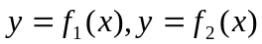, 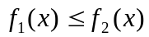以及直线x=a,x=b所围平面图形的面积为：
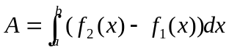
证明：有微小元素法：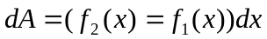,则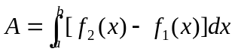
注意：
- 从几何意义容易看出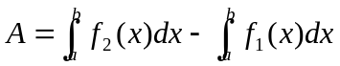
- 若无这一条件，则面积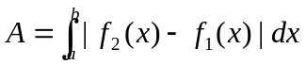
- 同理，曲线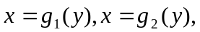与y=c,y=d所围区域的面积为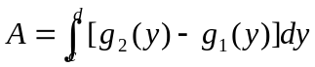，其中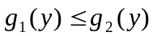
例1：求抛物线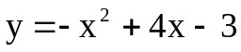及其点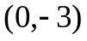和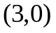处的切线所围成图形的面积
解：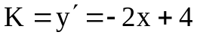
在点处，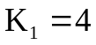，切线方程 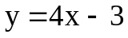
在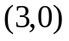点处，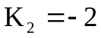，切线方程 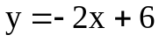
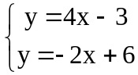 得交点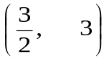
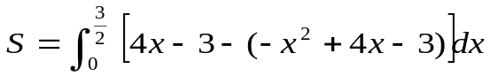

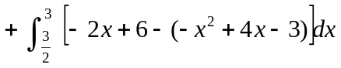
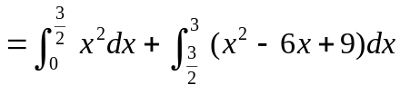
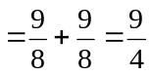
定理2：若平面曲线由参数方程给出，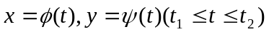且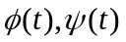在[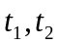]连续，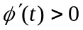，则曲线与x=a,x=b 以及x轴所围的曲边梯形的面积为：
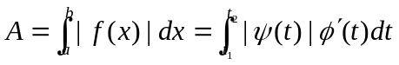
- 求摆线x=a(t-sint),y=a(1-cost) (a>0)的一拱与x轴所为的面积
解：
二极坐标的情形
定理3：设曲线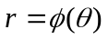且 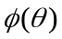在[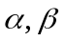]上连续，非负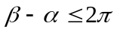则有曲线与射线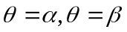所围区域（称为曲边扇形）的面积为：
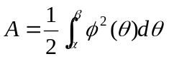
证明：又微小元素法[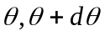]上的面积微元是：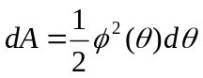，所以

- 求双纽线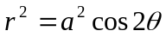所围的平面图形的面积。
解：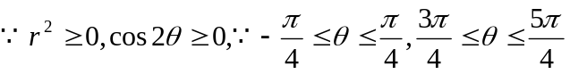又由图形的对称性以及公式有：
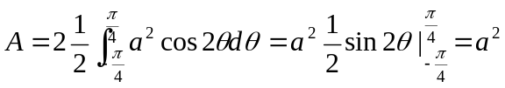
例2、求由曲线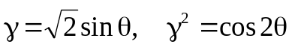所围图形公共部分的面积
解：两曲线的交点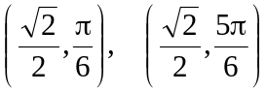
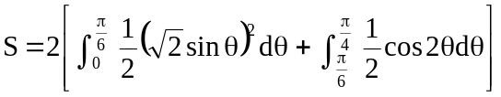
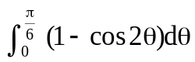+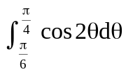
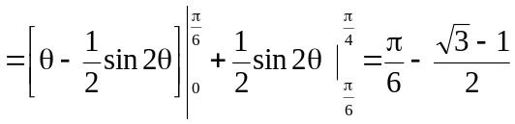
6．3体积
- 平行截面面积为已知的立体体积
定理一：设V是位于[a,b]间的一空间立体，A(x)（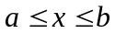）是截面积的函数，且在[a,b]上连续，则立体V的体积为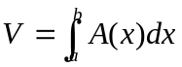
证明：在[x,x+dx]上的体积微元是dV=A(x)dx,则体积为：
例1：求由圆柱面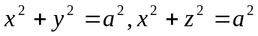所围立体的体积
解：由于对称性，我们只要求第一卦限立体体积，过x点（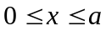）且垂直于x轴的平面与该立体的截面为边长为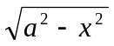的正方形，则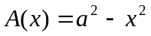
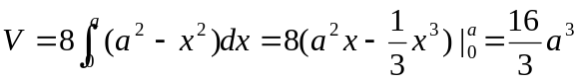
- 旋转体的体积
旋转体是一种特殊的空间立体，它是一条平面图形饶平面一直线l旋转一周所得，特别地，直线为x轴，一般地，设旋转体由曲线y=f(x),x=a,x=b,以及x轴所围的曲边梯形饶x轴旋转一周所得的一个立体，用垂直于x轴的平面去截立体得到截面面积为A(x)=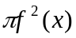,则旋转体的体积为：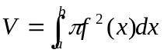
例1例3、过点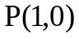作抛物线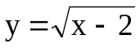的切线，求该切线与抛物线及轴所围平面图形绕轴旋转而成的旋转体体积
解：设切点为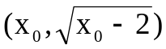
切线方程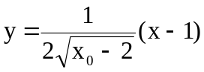
 切点在切线上，
∴ 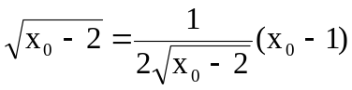
0 1 2 3
（3,1）
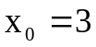 ，
∴切线方程：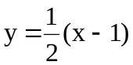
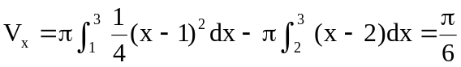
6．4平面曲线的弧唱
一直角坐标系
定理1：设y=f(x)在[a,b]上连续，且有一阶连续导数，则 y=f(x) 在[a,b]上的弧长为
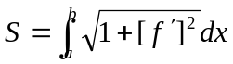这由弧微分很容易推导出来。

例1．曲线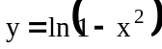相应于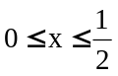的一段
解：1. 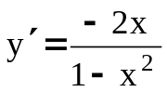 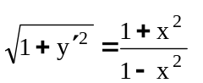
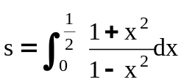
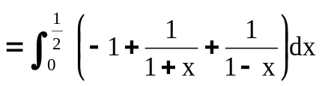
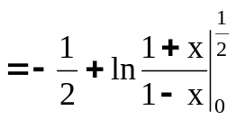
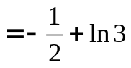

二参数方程的情形
当曲线以参数方程 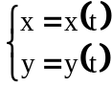 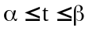给出时要求t由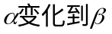时的曲线弧长。由弧微分容易知道：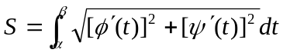
例1．摆线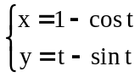 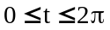的一拱
3.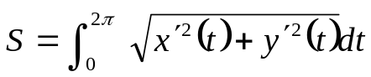
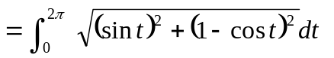
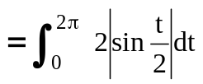
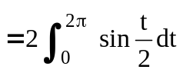
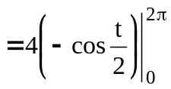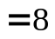

三极坐标的情形
定理3：若曲线的极坐标方程为,那么相应于的一段弧长为：
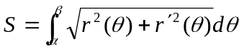
例1：心形线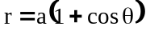的全长 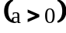
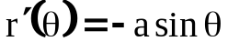，
=8a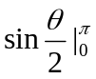=8a
(3) 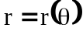 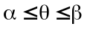

6．5功，压力
例子1.一锥形水池,池口直径20m,深15m,池中盛满瞒水,求将全部池水抽到池口外所做的功.
解:如图建立坐标系,以x为积分变量,变化区间为[0,15],重中任意取一子区间,考虑深度[x,x+dx]的一层水量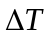抽到池口处所做的功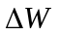,当dx很小时,抽出中的每一体积水所做的功为x
而的体积约=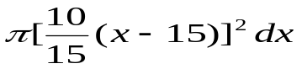
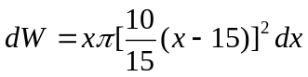
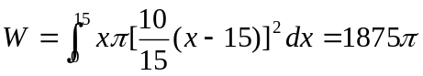(吨米)
例2.边长为a和b(a>b)的矩形薄片斜置欲液体中,薄片长边a与液面平行位于深为h处,而薄片与液面成角,已知液体的密度为,求薄片所受的压力
解:取x为积分变量,变化区间为[h,h+bsin]从中取[x,x+dx]知道面积元素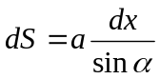
压力元素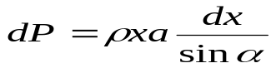,则

